Балик Я.В. Фін

Фінансове забезпечення соціальних гарантій в Україні

ЗМІСТ
ВСТУП.......................................................................................................................3
РОЗДІЛ 1. ТЕОРЕТИЧНІ ОСНОВИ ФІНАНСОВОГО ЗАБЕЗПЕЧЕННЯ СОЦІАЛЬНИХ ГАРАНТІЙ....................................................................................7
1.1. Економічна сутність, види та призначення соціальних гарантій....................7
1.2. Механізм забезпечення реалізації соціальних гарантій в Україні.................14
Висновки до розділу 1..............................................................................................22
РОЗДІЛ 2. ПРАКТИКА ФІНАНСОВОГО ЗАБЕЗПЕЧЕННЯ
СОЦІАЛЬНИХ ГАРАНТІЙ В УКРАЇНІ............................................................23
2.1. Сучасні тенденції державного фінансового забезпечення соціальних гарантій населенню України ………………............................................................................23
2.2. Оцінка рівня фінансового забезпечення соціальних гарантій в
Україні.........................................................................................................................30
Висновки до розділу 2...............................................................................................40
РОЗДІЛ 3. НАПРЯМИ УДОСКОНАЛЕННЯ ДЕРЖАВНОГО ФІНАНСОВОГО ЗАБЕЗПЕЧЕНЯ СОЦІАЛЬНИХ ГАРАНТІЙ
В УКРАЇНІ ………………………………………………..……………………….41
3.1. Альтернативні джерела фінансового забезпечення соціальних гарантій населення…………………………………………………........................................41
3.2. Проблеми та напрями удосконалення фінансового забезпечення соціальних
гарантій в Україні......................................................................................................51
Висновки до 3 розділу…………………..……………………..……….………….57
ВИСНОВКИ.............................................................................................................58
СПИСОК ВИКОРИСТАНИХ ДЖЕРЕЛ............................................................60

ВСТУП

Актуальність теми дослідження. Соціальна і фінансова стабільність країни є об'єктивною умовою її економічного розвитку. У центрі уваги соціальної стабільності є людський розвиток, зменшення кількості соціальних конфліктів, фінансове забезпечення стабільності фінансової системи та посилення її міцності, щоб компенсувати негативний вплив кризи та мінімізувати вплив на економіку. Зв'язок між цими підсистемами дуже тісний, тому зміна однієї підсистеми зруйнує стабільність іншої підсистеми.
Одним із важливих факторів, що підривають соціально-фінансовий стан країни, є результат дій відповідних державних органів на макро- та мікрорівнях, які залежать від основних положень фіскальної та соціальної політики та механізмів їх реалізації. Одним із шляхів реалізації соціальної політики є соціальне забезпечення, яке вважається основою формування соціального добробуту, а отже, чинником, що підриває стабільність фінансової системи.
Визначальною функцією сучасних розвинутих країн є створення передумов для гідного рівня життя громадян, забезпечення належного рівня їх соціального захисту та охорони здоров’я. Зафіксоване у ст. 46 Основного закону України право на соціальний захист реалізується із залученням коштів державного й місцевих бюджетів, Пенсійного фонду через механізм державних соціальних гарантій.
Проблема забезпечення фінансових та соціальних гарантій перебуває у колі зору уваги багатьох українських та зарубіжних науковців. Дані питання досліджували такі науковці, як: В. Андрущенко, А. Вагнер, А. Баланда, П. Бергер, Н. Болотіна, Н. Борецька, О. Василик, О. Гаманкова, Е. Дюркгейм, Дж. Кейнс, О. Кириленко, В. Кравченко, С. Корецька, Ф. Лассаль, Е. Лібанова, О. Максимчук, О. Новикова, В. Опаріна, Р. Оуен, К. Павлюк, В. Парето, А. Пігу, В. Федосов, П. Шевчук, С. Юрій та інші.
Питанню забезпечення фінансових та соціальних гарантій надають значну вагу, проблема має потребу постійного аналізу та розробки інноваційних механізмів соціального та фінансування захисту.
Метою роботи є обґрунтування теоретико-практичні засади системи фінансового забезпечення соціальних гарантій в Україні та розробка рекомендацій щодо її удосконалення.
Реалізація поставленої мети дослідження визначила необхідність вирішення таких завдань:
- дослідити сутність економічну і необхідність соціальних гарантій;
- розглянути спосіб забезпечення впровадження соціальних гарантій в Україні;
- проаналізувати на сьогодні стан державного забезпечення фінансових та соціальних гарантій українському населенню ;
- оцінити рух фінансового забезпечення соціального сектора;
- визначити альтернативні джерела фінансового забезпечення соціальних гарантій населення;
- розглянути питання та напрями покращення вітчизняного державного фінансового забезпечення соціальних гарантій.
Об’єктом дослідження є процес фінансування соціальних гарантій в Україні.
Предмет дослідження - економічні відносини, які беруть участь у процесі забезпечення фінансових та соціальних гарантій.
Методи дослідження. Дослідження виконане із використанням як загальнонаукових, так і спеціальних методів, зокрема: поступові, системні та часткові підходи – для основи категоріально-понятійного апарату.
Наукова новизна дослідження є у подальшому розвитку основ теорії і практики фінансування соціальних гарантій населення державою, виокремлення шляхів покращення ефективності використання фінансового потенціалу держави для забезпечення соціальних гарантій.
Практичне значення одержаних результатів є у впровадженні висновків теорії і практики, рекомендацій для покращення фінансового забезпечення українських соціальних гарантій .
Структура і обсяг роботи. Робота складається із вступу, основної частини, висновків та списку використаних джерел. Повний обсяг роботи становить 75 сторінок. Робота містить 15 таблиць і 14 рисунків, список використаних джерел налічує 77 позицій.

РОЗДІЛ 1
ТЕОРЕТИЧНІ ОСНОВИ ФІНАНСОВОГО ЗАБЕЗПЕЧЕННЯ

СОЦІАЛЬНИХ ГАРАНТІЙ

1.1. Економічна сутність, види та призначення соціальних гарантій
Соціальні гарантії є ознакою демократично-правової соціальної держави й водночас необхідним елементом системи забезпечення суспільного добробуту. В Загальній декларації прав людини «зазначається, що кожна людина має право на такий життєвий рівень, включаючи їжу, одяг, житло, медичне й соціальне обслуговування, який є необхідним для підтримання здоров'я і добробуту її самої та її сім'ї, право на забезпечення на випадок безробіття, хвороби, інвалідності, вдівства, старості чи іншого випадку втрати засобів до існування через незалежні від неї обставини» [1].
Україна гарантує своїм громадянам таке право, що зафіксовано у статті 46 Конституції України [2]. За роки незалежності в Україні створено потужну систему соціального захисту населення, в основі якої лежить система державних соціальних гарантій. Проте рівень бідності в країні залишається високим. Програми соціальної підтримки малозабезпечених і вразливих категорій населення не вирішують проблеми.
Згідно із Законом України Про державні соціальні стандарти та державні соціальні гарантії, який набрав чинності з 07.11.2000, «державні соціальні стандарти - встановлені законами, іншими нормативно-правовими актами соціальні норми і нормативи або їх комплекс, на базі яких визначаються рівні основних державних соціальних гарантій; державні соціальні гарантії - встановлені законами мінімальні розміри оплати праці, доходів громадян, пенсійного забезпечення, соціальної допомоги, розміри інших видів соціальних виплат, встановлені законами та іншими нормативно-правовими актами, які забезпечують рівень життя не нижчий від прожиткового мінімуму» [1-3].
Під соціальними гарантіями в економічній літературі розуміють матеріальні та юридичні зобов’язання держави щодо реалізації соціально-економічних і політичних прав членів суспільства. Усі вони не є простими абстракціями, а матеріалізуються в певних благах і послугах. Згідно Закону України «Про державні соціальні стандарти та державні соціальні гарантії», державні соціальні гарантії - це «встановлені законами мінімальні розміри оплати праці, доходів громадян, пенсійного забезпечення, соціальної допомоги, розміри інших видів соціальних виплат, встановлені законами та іншими нормативно-правовими актами, які забезпечують рівень життя не нижчий від прожиткового мінімуму» [14]. Часто соціальні гарантії називають «соціально-економічними» та розглядають як метод суспільно визнаних норм і нормативів (соціальних стандартів), які є. механізмом практичної реалізації соціальних гарантій. Нормативи є критеріями мінімального, але необхідного для життєдіяльності розподілу ресурсів споживання, соціальними гарантіями в області доходів та цін. Вони можуть застосовуватися в якості бази для обґрунтування заходів щодо підвищення рівня життя і його вирівнювання.
Для наочності о шляхах забезпечення соціальної та фінансової стабільності української держави за допомогою соціальних гарантій подивемось сутність останніх. У Українських наукових джерелах сформувалося поняття щодо розуміння змісту соціальних гарантій (табл. 1.1). Підсумовуючи виділяємо два основні підходи до виокремлення соціальних гарантій: за першим - метод забезпечення впровадження конституційних прав населеня, а за другим - опис та розуміння їх через ступені функції (мінімальні розміри).

Таблиця 1.1

підходи до визначення сутності поняття «соціальні гарантії»

ПІБ автора (авторів) | Сутність поняття
Закон України «Про державні соціальні стандарти та державні соціальні гарантії» [1] | «Державні соціальні гарантії - встановлені законами мінімальні розміри оплати праці, доходів громадян, пенсійного забезпечення, соціальної допомоги, розміри інших видів соціальних виплат, встановлені законами та іншими нормативно-правовими актами, які забезпечують рівень життя, не нижчий від прожиткового мінімуму»
Василик О.Д. [2, с. 194] | «Соціальні гарантії являють собою метод забезпечення з боку держави задоволення різноманітних потреб громадян на рівні соціально визнаних норм.»
Горин В.П. [3, с. 6] | «Соціальні гарантії - це об'єктивне економічне поняття, що відображає сукупність економічних та організаційно-правових відносин між державою, суб'єктами господарювання і населенням щодо задоволення соціальних потреб останніх на суспільно прийнятному та економічно можливому рівні з метою забезпечення гармонійного розвитку кожного члена суспільства»
Мамотюк Л.Є. [4, с. 8] | «Соціальні гарантії незалежно від типу держави виступають як обов'язок держави по реалізації конституційних прав громадян на отримання найважливіших соціальних благ і послуг»
Руженський М.М. [5, с. 142] | «Соціальні гарантії являють собою сукупність правових норм і правил, з допомогою яких структуру- ються та спрямовуються економічні й соціальні відносини, забезпечується взаємодія між членами суспільства з приводу нормативно встановлених параметрів життєдіяльності людей»
Яременко О.Л., Саленков А.В. [6, с. 65] | «Система соціальних гарантій - це свого роду трансфертний механізм, у якому постачальник гарантій отримує від суб'єкта частину його особистої фінансової та споживчої свободи вибору, а суб'єкт - певні фінансові або споживчі ресурси»

Соціальні гарантії поширюється на всі кола життя людини, тому різні видів та форми соціальних гарантій є виміром рівня суспільства. Наводим класифікацію соціальних гарантій з огляду на різні класифікаційні ознаки (табл.1.2).

Таблиця 1.2
класифікація соціальних гарантій

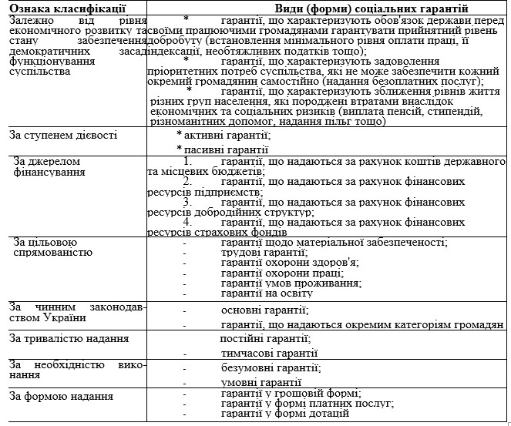
Подивившись класифікацію соціальних гарантій можна визначити що кожний з яких по-різному впливає на стан як соціальної, так і фінансової системи.
Основні державні соціальні гарантії в Україні відповідно до закону відображено на рис. 1.1 [8].

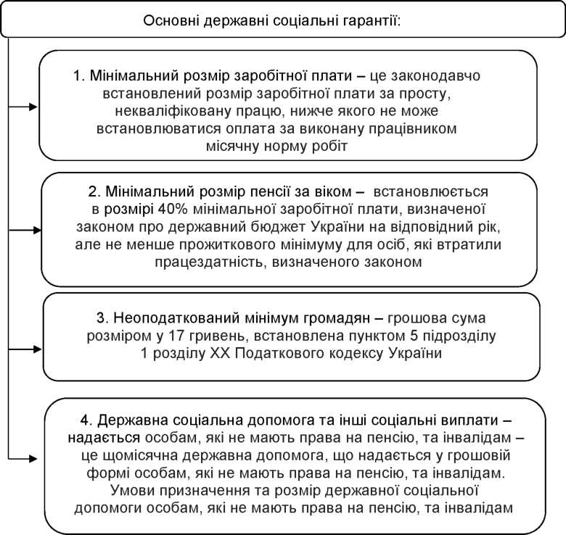
Рис. 1.1. Основні державні соціальні гарантії в Україні
Джерело: сформовано за даними [8]

Обсяг та рівень забезпеченості соціальних гарантій у країні відображає її економічну розвиненість та стабільність, тому гарантії соціальної сфери повинні здійснюватися за такими параметрами:
- «держава мусить гарантувати кожному громадянинові, який здійснює трудову діяльність, прийнятий рівень добробуту за допомогою мінімального рівня заробітної плати, її індексації, помірних податків і невтручання у підприємницьку діяльність;
- задоволення так званих пріоритетних потреб суспільства, опікування якими держава не може довірити кожному громадянину самостійно (потреби у здобутті загальної освіти, вихованні дітей і підлітків, проведенні культурно-освітньої роботи, підготовці кадрів, організації охорони здоров'я і розвитку фізичної культури). Держава законодавчо гарантує задоволення цих потреб за рахунок бюджету за мінімально достатніми обсягами у формі безплатних послуг;
- зближення рівнів життя різних груп населення, недостатня забезпеченість яких пов'язана переважно з причинами, що не залежать від їхніх трудових зусиль (підвищене навантаження утриманців на працездатних, стан здоров'я, вік, утрата роботи, кризові явища в економіці). У цьому разі формами задоволення відповідних потреб можуть бути пенсії, допомоги, стипендії, грошові виплати, їх індексація, матеріальна допомога, пільги з податків, платежів і послуг» [3-6].
Сьогодні офіційна система соціального захисту вирішує низку проблем, що пов'язані з безробіттям та бідністю громадян. Спрямування захисту населення пов'язане не лише з фінансуванням невідкладних персональних допомог на боротьбу з бідністю, а й із запобіганням її шляхом надання можливості людям створювати базу соціального захисту під час свого активного періоду життя.
«З'ясовуючи роль соціальних гарантій у забезпеченні соціально-економічної стабільності, також необхідно звернути увагу й на існування в процесі реалізації соціальних гарантій певних ризиків. Адже останні виступають обов'язковим механізмом рівноваги і розвитку будь-якої господарської системи. їх можна поділити на ризики для держави та фізичних осіб. Вплив обох груп ризиків і загроз необхідно враховувати у процесі побудови ефективної системи соціальних гарантій та її фінансового забезпечення з метою зниження обтяжливості нею державних фінансів та недопущення формування сталої тенденції неефективного використання фінансових ресурсів країни. Так, наприклад, один з видів соціальних гарантій - допомога безробітним за рахунок державних запозичень мотивує домогосподарства до зниження рівня своїх заощаджень, що в подальшому призводить з боку безробітних до зменшення рівня їхньої активності у пошуку роботи, з боку суб'єктів господарювання (корпорацій) - до зниження рівня пропозиції робочих місць, з боку держави - до збільшення державної частки в сукупних фінансових ресурсах суспільства. Як наслідок, відбувається збільшення державного боргу, погіршення стану платіжного балансу країни тощо. Крім цього, серед ризиків, які притаманні соціальним гарантіям, слід визначити ризик скорочення традиційної економічної мотивації створення сім'ї та народження дітей. Недорозвинена система соціальних гарантій, нові економічні умови знижують мотивацію індивідуумів до створення традиційних сімейно-родинних груп, народження дітей, що в подальшому призводить до старіння населення в результаті чого держава змушена збільшувати витрати на охорону здоров'я, виплату пенсій і та ін. Всі вищезазначені ризики та загрози виступають дестабілізуючими чинниками у забезпеченні першою чергою фінансової, а також соціальної стабільності держави» [6; 8, с. 144-147].
Структурно-логічна схема взаємозв’язку соціальних гарантій та соціальних стандартів представлена на рис. 1.2.
Отже, соціальні гарантії, з одного боку є виразом взаємовідносин держави й громадян щодо реалізації їх прав на задоволення основ¬них життєвих потреб, з іншого боку, це еле¬мент економічної політики держави по їх ви¬конанню. Тобто, сенс державної економічної політики щодо забезпечення соціальних га¬рантій фактично полягає у пошуку фінансо¬вих ресурсів для їх реалізації. У цьому й є проблема. Незважаючи на те, що забезпе¬чення соціальних гарантій передбачає вико¬ристання багатьох джерел фінансування, його основу складають кошти державного та місцевих бюджетів. Їх завжди недостатньо, а ті, що виділяються, використовуються не ефективно. Політика жорсткої централізації при розподілі бюджетних ресурсів через ме¬ханізми пільг та преференцій, відсутність належного контролю й прозорості у вико-ристанні коштів з боку відповідних органів привели до перекосів, невиправданому та несправедливому розподілу коштів на соці¬альні потреби. Склалась ситуація, коли соці¬альні допомоги отримують здебільшого не ті громадяни, які найбільше їх потребують.

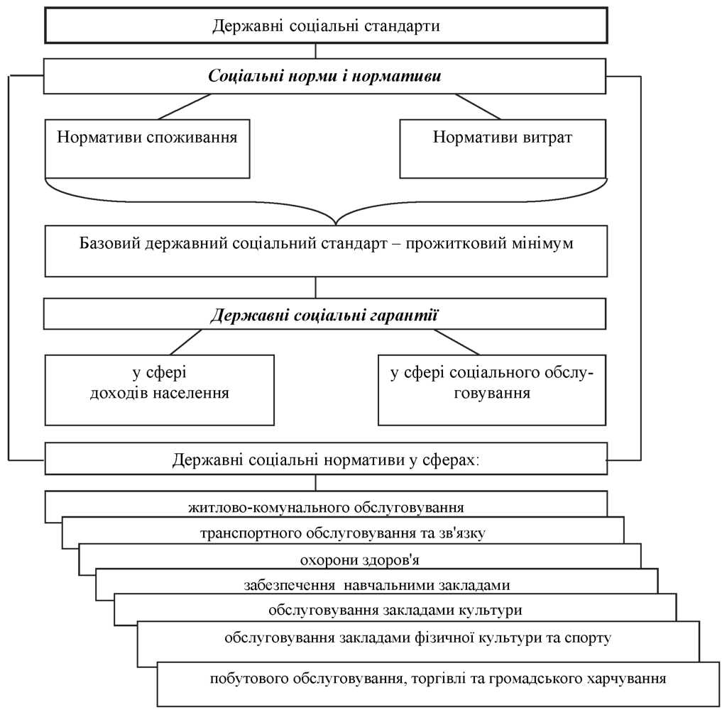
Рис. 1.2. Складові державних соціальних стандартів в Україні [5, с. 10]

1.2. Механізм забезпечення реалізації соціальних гарантій в Україні

Основною умовою підвищення рівня та якості життя українського населення є широка соціальна сфери. Вона є сегментом економіки, де здійснюється діяльність, розподіл і споживання матеріальних та нематеріальних основ, а також відбувається основа розширеного відтворення людського потенціалу за участі держави.
«На соціальну сферу покладено вирішення низки завдань, котрі мають важливе значення для розвитку економіки, а саме: досягнення гідного рівня матеріального добробуту й умов життя людей; забезпечення зайнятості населення; забезпечення прав і соціальних гарантій сім’ям; підтримка вразливих верств населення; покращення демографічної ситуації в країн»і [6].
«Одним з основних атрибутів функціонування системи соціальних гарантій у будь-якій країні є формування відповідного організаційно-правового і фінансового забезпечення. Суспільний добробуту - це не лише права кожного громадянина на соціальні гарантії, а й наповнення цього його реальним змістом, тобто наявність відповідних джерел та механізмів фінансування» [8].
Соціальну сферу умовно можна поділити на дві складові: соціальнопобутову та соціально-культурну (рис 1.3).
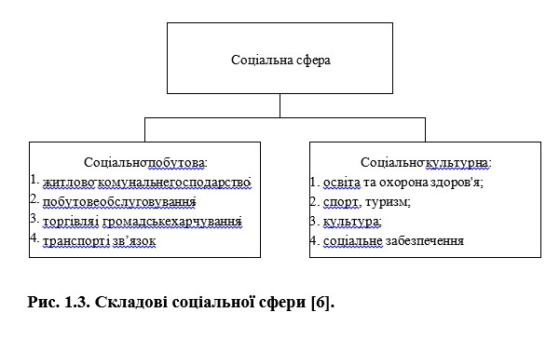
Питання забезпечення фінансового та соціальних гарантій є особливо актуальним для сьгодення основ ринкового господарства. Період переходу з радяньської економіки до ринкової в Україні затягнувся, що супроводжується поглибленням проблеми державних фінансів. Рівень забезпечення країною соціальних гарантій, зараз виокремлюють не потреби наелення а економічні потенціал держави. Внаслідок прийшли до запровадження так званого ― ‖ мінімуму гарантованого, рівнів забезпечення головних соціальних допомог і виплат. Свідчить про звуження відповіді держави за передбачення соціальних гарантій, що не відповідає головним принципам держави.
Через спрощення економічних відносин та уособлення , що обмежило можливості ведення держави в економічний сектор , було втрачено можливість регулювання напряму оплати праці та інших прибутків населення, об’ємів та механізмів надання загальних благ. Об’єми та структура прибутків населення, а також кількісна та якісна опис споживання загальних послуг є одними з головних чинників забезпечення загальної безпеки держави. В сучасних умовах сьогоденним залишаються питання розробки інноваційних підходів до вирішення задач формування фінансового підвалин соціальних гарантій враховуючи нові економічні реалії.
«В Україні провідна роль у забезпеченні соціальних гарантій відводиться державі, виділяючи наступні способи їх реалізації: визначення рівня прожиткового мінімуму, що є елементом державного фінансового планування; соціальне страхування, основу якого складає система обов’язкового державного страхування; трансфертні платежі з бюджетів різних рівнів; державне фінансування соціальної сфери; регулювання відносин зайнятості» [47, с. 20].
Кожен з способів впровадження соціальних гарантій є рухом фінансових потенціалів і відображає взаємодію частин системи їх фінансового забезпечення. Динаміка об’ємів фінансування соціальних гарантій, джерела їх утворення та напрями використання грошових коштів визначають успіх подій із забезпечення впровадженням соціальних інтересів населення, що є основою досягнення загальної безпеки.
«Фінансове забезпечення соціальних гарантій досягається за рахунок взаємодії багатьох ланок фінансової системи: бюджетів усіх рівнів та фондів соціального страхування; фінансів суб’єктів господарювання; фондів особистого і майнового страхування; фінансів домогосподарств» [48, с. 12].
Для їх належного фінансування робляться відповідні фонди фінансових потенціалів держави, суб’єктів господарювання. Водночас за допомогою різних фінансових рішень забезпечується регулювання прибутку фізичних та юридичних осіб. Характерною рисою процесу забезпечення фінансових та соціальних гарантій є його прородня складність (рис. 1.4).

Джерела фінансового забезпечення

Власні
кошти
населення

танов
Кошти ус
ного
недержав
ння
страхува

Кошти фодів
загально
-
обов'язкового
дер. соц.
страхування

Кошти
благодійних
організацій

Кошти
державних

та
місцевих
бюджетів

Кошти під
-
приємств,
організацій,
установ усіх
форм
власності

Креди
-
тування

Рис. 1.4. Джерела фінансового забезпечення соціальних гарантій [5].
«Фінансове забезпечення соціальних гарантій має здійснюватися на основі таких основних принципів:
- економічної обґрунтованості, що полягає у врахуванні реальних фінансових можливостей суб’єктів фінансування в процесі фінансового забезпечення соціальних гарантій;
- плановості і прогнозованості, тобто фінансування повинно відбуватися відповідно до розроблених раніше показників;
- комплексного характеру фінансування, поєднавши різні джерела та форми фінансового забезпечення соціальних гарантій, держава зможе краще задовольнити потреби суспільства;
- ефективності використання коштів, що полягає в отриманні максимального ефекту за рахунок мінімально витрачених фінансових ресурсів;
- контрольованості, що передбачає використання різних видів, форм та методів фінансового контролю за використанням грошових коштів» [24].
У 2020 р. сектор бізнесу відіграє головну роль у фінансування установ охорони, що є як ніколи головним для суспільства. Такі компанії, такі як «Нова пошта», «Епіцентр К», «Київстар», «WOG», «Eldorado» та багато інших, допомагають установам охорони здоров’я грошима, надають предмети першої потреби, техніку, пальне, пільговий зв’язок, а саме головне – медичне устаткування та ліки. Навіть середній та малий підприємці, не дивлячись на великі прибутки, особливо під час карантину, допомагає медикам транспортом, устаткуванням та ін.
Існують три форми забезпечення фінансових та соціальних гарантій: самофінансування, зовнішнє фінансування та кредитування (рис. 1.5).
Форми фінансовго
забезпечення

Самофінансування

Зові
ншнє
ування
фінанс

Інше
зовнішнє
фінансування

Бюджетне
фінансування

не
Соці
аль
страх
уван
ня

Бюджетне і
позабюджетне
державне
кредитування

Кредитування

Недержавне
кредитування

Бюджетне і
позабюджетне
державне
кредитування

Рис. 1.5. Форми фінансового забезпечення соціальних гарантій в Україні*
* Складено автором за даними [23].

Важливим аспектом забезпечення фінансових та соціальних гарантій є визначення руху фінансування, в основу якого має бути визначена відповідна класифікаційний критерій їх розподілу (рис 1.6).
Грошове забезпечення соціальних гарантій основного добробуту спрямоване на гарантування людям мінімального рівня життя через довершення мінімального рівня доходів, основного забезпечення при соціальних.
«Напрями фінансування соціальних гарантій

Напрями фінансування соціальних гарантій

Фінансування соціальних гарантій
матеріального добробуту:

.Виплати і допомоги із
1
соціального страхування

2
.Виплати і допомоги із
соціального забезпечення

.Індексація доходів
3

4
.Заробітня плата у бюджетній
сфері

5
.Соціальні пільги

Фінансування соціальних гарантій
споживання нематеріальних благ:

1
.Соціальні га
рантії у сфері
охорони здоров’я

2
. Со
ціальні гар
антії у сфері освіти

3
. Соці
альні гарантії у сфері
культури

. Соціальні гарантії у сф
4
ері
фізичної культури та спорту

5
. Соціальні гарантії у сф
ері
забезпеченням житлом та ЖКГ

6
.Індексація доходів

7
.За
робітня плата у бюджетній
сфері

8
.Соціальні пільги

Рис. 1.6. Напрями фінансування соціальних гарантій в Україні» [19].

Підтримання соціальних гарантій споживання неосновних суспільних благ передбачає направлення коштів на забезпечення суспільству гарантованих об’ємів і якості соціальних та культурних, транспортних, обслуговування у секторі освіти, охорони здоров’я, фізичної культури та спорту тощо.
«Важливим моментом при цьому є визначення обсягів фінансування, яке базується на застосуванні державних соціальних стандартів та нормативів відповідно до Закону України ―Про державні соціальні стандарти та державні соціальні гарантії‖ №2017 від 5 жовтня 2000 року» [55].

Висновки до розділу 1

Формування фінансової основи соціальних гарантій досягається за співпрацею багатьох ланок системи фінансів. Утворенням фінансування українських соціальних гарантій є: кошти населення, гроші фондів загальнообов’язкового соціального страхування держави, кошти закладів приватного страхування, гроші державних та місцевих бюджетів, гроші соціальних фондів, гроші підприємств, установ усіх форм власності, кредитування.
Основною цілю державних соціальних гарантіє є впровадження мінімального та необхідного щабля надання послуг у сфері освіти, медичного, культурного, і соціального обслуговування суспільства, насамперед людей з низьким рівнем матеріальної основи. Однак, повинні бути створені умови у держави для споживання загальних благ і послуг на щаблі, вищому від гарантованого, а також кращого змісту.

РОЗДІЛ 2
ПРАКТИКА ФІНАНСОВОГО ЗАБЕЗПЕЧЕННЯ СОЦІАЛЬНИХ ГАРАНТІЙ В УКРАЇНІ

2.1. Сучасні тенденції державного фінансового забезпечення соціальних гарантій населенню України
Сьогодні в нашій країні все більш загострюється ситуація з підвищенням безробіття і неповною зайнятістю, масовою міграцією громадян до європейських країн та недовірою до забезпечення державою соціальних гарантій. Ця ситуація пов'язана не тільки з досить невисоким фінансовим забезпеченням соціальних стандартів, а й із тим, що більшість населення не обізнані, що саме можуть отримувати допомогу від держави та виплати у разі настання непередбачуваних ситуацій для працюючого населення та людей, які не мають можливості себе забезпечити за певних складних життєвих обставин. Держава надає фінансову підтримку у вигляді соціальних гарантій, що включають розміри мінімальної заробітної плати, прожиткового мінімуму, мінімальний розмір пенсії за віком та інших соціальних виплат і допомоги.
Аналізуючи особливості соціального захисту, можна визначити, що головними принципами такого захисту є солідарна відповідальність, допомога та оптимальна підтримка населення, що дає змогу оптимізувати та впорядкувати всі елементи фінансового забезпечення соціального захисту.
Дотримання міжнародних вимог соціальних нормативів, уряд країни планує підняти якість життя населення відповідно до європейських соціальних стандартів на основі такого життєво важливого показника, як прожитковий мінімум. Нині прожитковий мінімум є базовою величиною для визначення значного переліку соціальних гарантій (табл. 1).
В Україні діють перехідні положення, згідно з якими визначається рівень забезпечення прожиткового мінімуму (гарантований мінімум) для призначення окремих видів державної соціальної допомоги, а також визначаються розміри або рівні інших видів державної соціальної допомоги [6]. Право громадян на достатній життєвий рівень закріплене у ст. 46 Конституції України: «Пенсії, інші види соціальних виплат та допомоги, що є основним джерелом існування, мають забезпечувати рівень життя, не нижчий від прожиткового мінімуму, встановленого законом».
Також до соціальних гарантій можна віднести і виплати по безробіттю, що також відображають рівень розвитку держави, її економічний і соціальний стан.
Із кожним роком розмір соціальних гарантій збільшувався, окрім мінімальної суми допомоги по безробіттю, що була незмінною у 2015-1018 рр. (табл. 2.1). Прожитковий мінімум збільшився у 2019 р. на 677 грн, що становить 57,57% порівняно з 2015 р. Основною причиною підвищення мінімального зростання рівня цін є відповідні інфляційні процеси. Також потрібно зазначити, що постійне підвищення мінімального прожиткового мінімуму відбувається у зв'язку зі зростанням цін на продукти, які входять до споживчого кошику.
За підвищення мінімального прожиткового мінімуму автоматично збільшується і розмір деяких соціальних виплат та пенсій, що розраховуються від даних показників.
Поступове збільшення прожиткового мінімуму впливає на зростання мінімальної заробітної плати в країні, яка на 01.01.2021 становить понад 200 доларів (за курсу, закладеному в бюджеті, 29,1 грн/дол.).
Таблиця 2.1
Розмір соціальних гарантій у 2015-1019 рр., грн
Показники | 2015 р. | 2016 р. | 2017 р. | 2018 р. | 2019 р. | Абсол. відх., 2019/2015 | Питома вага,  %
Прожитковий мінімум за демографічними групами (загальний показник): | 1176 | 1330 | 1544 | 1700 | 1853 | 677 | 57,57
Діти до 6 років | 1032 | 1167 | 1355 | 1492 | 1626 | 594 | 57,56
Діти від 6 до 18 років | 1286 | 1455 | 1689 | 1860 | 2027 | 741 | 57,62
Працездатні особи | 1218 | 1378 | 1600 | 1762 | 1921 | 703 | 57,71
Особи, що втратили працездатність | 949 | 1074 | 1247 | 1373 | 1497 | 548 | 57,74
Мінімальний розмір заробітної плати | 1218 | 1378 | 3200 | 3723 | 4173 | 2955 | 242,61
Мінімальна пенсія за віком | 949 | 1074 | 1247 | 1373 | 1497 | 548 | 57,74
Мінімальна сума допомоги по безробіттю | 544 | 544 | 544 | 544 | 610 | 66 | 12,13
Джерело: сформовано за даними [13; 14]

Одним із небезпечних порушень умов договору праці є затримка виплат заробітної плати, що ставить під загрозу не лише економічний стан домо- господарств, а й залишає без засобів існування працююче населення, що впливає на фінансовий рівень родини, якість життя дітей, що, своєю чергою, впливає на рівень бідності в країні. Заборгованість із виплати заробітної плати являє собою суму своєчасно не виплаченої винагороди працівнику за виконані роботи або надані послуги, що перебуває на обліку в суб'єкта господарювання.
У разі порушення встановлених строків виплат заробітної плати більше ніж за один місяць, що є невиконанням договірних відносин між працедавцем та працівником, згідно з Конституцією України, передбачено фінансову, кримінальну та адміністративну відповідальність [15; 16].
Із кожним роком заборгованість з виплати заробітної плати по країні зростає (рис. 2.1). Так, уже в 2020 р. сума становила 3 034,40 млн грн, що більше, ніж у 2015 р., на 229,86%. Дане явище негативно впливає не лише на населення, а й на економічний стан та розвиненість країни, оскільки основну дохідну частину бюджету держави становлять податки, що стягуються переважно із заробітної плати громадянина [6].

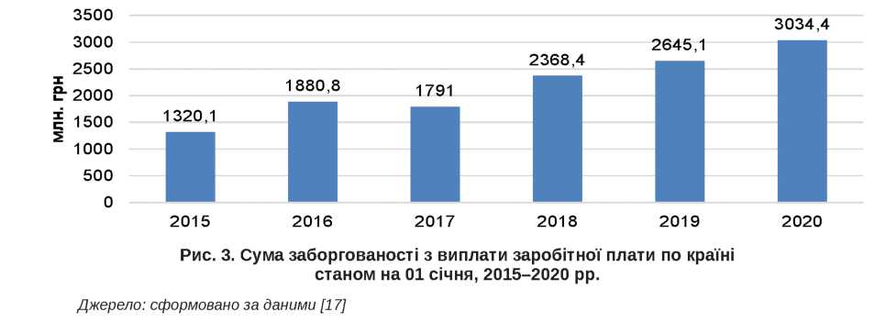

Таким чином, держава є головним фінансовим джерелом забезпечення всіх соціальних гарантій населення, що гарантують кожному члену суспільства мінімальний рівень благ за рахунок соціальних внесків та податків. Саме через перерозподіл ресурсів між потребами населення формується система соціальної захищеності кожного громадянина. Але сьогодні рівень соціальних гарантій, що отримує населення, не задовольняє повною мірою всі його соціальні потреби, а лише підтримує певний мінімум.
Важливе місце серед прибутків населення займають соціальні виплати, у 2019 р. грошова сума становила 1 174 253 тис. грн., майже 33% від загальних прибутків населення. Соціальні виплати – це система коштів або натуральних виплат населенню, не пов’язаних з його участю у підприємницькій діяльності.
«Система соціальних трансфертів включає: цільові допомоги (грошові, натуральні, безготівкові, тобто пільги по оплаті); соціальне забезпечення (система інтернатних установ та територіальних центрів); соціальний захист через недержавні організації; соціальна допомога з фондів підприємств» [72].
«Виділяють такі основні завдання соціальних трансфертів: забезпечення населення соціально значущими послугами; пом’якшення негативних зовнішніх ефектів від пристосування населення до ринку (зростання бідності, убогості та безробіття); підвищення рівня життя соціальних груп населення, які не залучені до трудового процесу» [69, с. 120].
Соціальні виплати можна поділити на такі види:
- соціальні виплати (пенсії, стипендії, допомоги);
- соціальні виплати в натуральній формі;
- інші одержані поточні виплати, зокрема, виплати між родичами, та виплати отримані з-за кордону.
Впродовж 2014-2020 рр. загальна сума коштів соціальних виплат в грошовій формі значно перебільшувала вартість виплат в натуральні. Після 2020 р. соціальні виплати в натуральній формі почали поступово збільшуватись і досягли майже одного рівня з коштами у 2020 р. Прикладом виплат в натуральній формі можуть бути одержання засобів першої потреби та продуктів харчування, технічних приладів, утримання непрацездатних у будинках для пристарілих (табл. 2.2).

Таблиця 2.2
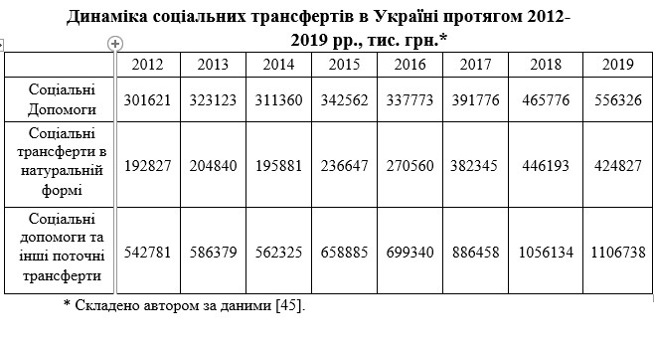

Внесок України у формування соціальних виплат суспільству не обмежується лише їх підтриманням за рахунок коштів бюджетів, оскільки обрані у державних соціальних позабюджетних коштах також спрямовуються на вказану мету.
Провідне місце у сегменті соціальних виплат належить соціальним виплатам непрацездатному населенню, насамперед пенсіонерам. Проаналізувавши будову видатків державного бюджету, визначаймо, що основна частина видатків направлена саме на пенсійне забезпечення. Фонд пенсійного забезпечення вважається досконалим лише коли віна є грошовою, стабільною та захищеною від ризиків. Методом здійснення державного пенсійного забезпечення в країні виступає Пенсійний фонд.
Дані у табл. 2.3 свідчать, що розмір пенсійної виплати щомісяця поступово підвищує, особливо яскраво це помітно у 2019 р. Така різке підвищення обсягу місячної пенсії ми бачимо через те, що у 2018 р. була запроваджена пенсійна реформа, а також збільшення мінімальної заробітної плати, підвищення впродовж 2014-2018 рр. становило 1,63 разів.

Таблиця 2.3
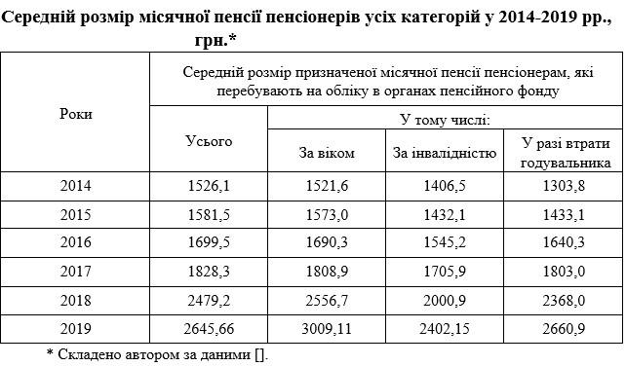
Рівень пенсійного забезпечення в країні є досить низьким, він не може повністю задовольнити достатнього рівня життя населенню пенсійного віку. Розглянувши динаміку кількості пенсіонерів в Україні у 2014-2019 рр., бачимо напрям до зменшення такого сектора населення. Це відбувається через збільшення пенсійного віку та низької основи життя (рис. 2.2).
13873308

12174189

12306502

11956198

11725790

11470605

10000001
11000010
12000010
13000010
14000010
2014
2015
2016
2017
2018
2019
Рис. 2.2. Динаміка чисельності пенсіонерів в Україні в 2014-2019 рр., осіб*
*Складено автором на основі [45].
У 2019 р. пенсія зросла на 462,41 грн., пенсія за інвалідністю на 412,6 грн., а пенсія, яку виплачується у зв’язку з втратою годувальника на 299,9 грн. Починаючи з 1 липня 2020 р., пенсіонери, котрі працюють отримували маленьку заробітну плату, але невеликий трудовий стаж 30 років- для жінок, 35 років - для чоловіків, отримували пенсій в розмірі не менше 2000 грн.
Однією з головних проблем в нашій країні є нестача Пенсійного фонду. Як говорять науковці, описавши пенсійну систему України за показниками фінансової стабільності її не можна назвати такою. Найбільшою статтею виплат соціального захисту є підтримання пенсій, за розміром пенсії нашого населення, є найнижчими в Європі.
«Для підвищення рівня довіри до найуразливіших верств населення, уряд збільшує розмір мінімальної пенсії, при цьому не враховує економічних можливостей Пенсійного фонду України. Це призводить до фінансової кризи пенсійної системи. Держава змушена покривати дефіцит бюджету Пенсійного фонду за рахунок коштів державного бюджету, як наслідок відбувається розбалансування бюджету Пенсійного фонду України. Працездатні громадяни фактично двічі фінансують виплати непрацюючим: коли сплачують усі види пенсійних внесків та через виділення бюджетних коштів на покриття дефіциту бюджету Пенсійного фонду і субсидування виплати пенсій за особливими програмами» [59, с. 45].
До складу соціальних виплат відносять «соціальні допомоги населенню та інші виплати із соціального забезпечення. Система соціальної допомоги в Україні спрямована на забезпечення соціального захисту таких категорій населення, як неповнолітні громадяни, інваліди, малозабезпечені сім’ї, ветерани війни та праці, громадяни, які потерпіли від аварії на ЧАЕС. Також досить розвинутою в Україні є система соціальної підтримки дітей, сімей з дітьми та малозабезпечених громадян, спрямована на полегшення матеріального стану людей незалежно від їх трудової діяльності» [62, с. 36].
Ще однією головною соціальною гарантією є «індексація доходів населення. Індексація - встановлений законодавчими актами України механізм підвищення грошових доходів населення, що компенсує подорожчання споживчих товарів і послуг. Індексація проводиться у випадку, коли величина індексу споживчих цін перевищила поріг індексації, який встановлено у розмірі 101» [68].
«Ще одним напрямом державної політики України є реалізація права громадян на житло. Згідно з ст. 47 Конституції України, безкоштовно житло надається громадянам, які потребують соціального захисту. В цю категорію попадають – сироти, інваліди, багатодітні сім’я, віднедавна учасники бойових дій на сході України. Черга на безкоштовне житло складається з декількох тисяч громадян у кожному обласному центрі, а отримують його одиниці. Згідно з офіційними даними, більше 500 тисяч сімей в Україні винаймають житло» [31].
В нашій країні існує не велика кількість програм з пільгового кредитування. По таких питаннях держава компенсує біля 30% вартості житла, а решту грошей громадян виплачує під невеликий процент . Незважаючи на велику кількість які бажають отримати кредити , такі кредити отримують мала частка населення і в більшості випадків такі програми підтримуються з місцевих бюджетів. Можна зробити висновок, що право на квартиру, держава не реалізує на належному щаблі.
Проаналізувавши питання фінансування соціальних виплат, можемо зробити висновок, що за рахунок потенціалу зведеного бюджету та соціальних основ формується більша частина прибутку населення. Велику частку своїх виплат держава направляє на пенсійне забезпечення та соціальний захист нужденним верств населення, тоді як забезпечення квартирою та кредитні методи є недостатньо розвинуті.

2.2. Оцінка рівня фінансового забезпечення соціальних гарантій в
Україні

У розвинутих країнах для визначення рівня якості проживання населення використовуються такі критерії: прибутки населення, щабель бідності та нерівності, щабель безробіття та використання робочої сили, щабель освіти, здоров’я, харчування, рух демографічних процесів, екологія квартирні умови населення, цінності сім’ї , політична стабільність, безпека в соціальному плані та ін.
Виокремлені дані на рис. 2.3 показують, що рівень життя суспільства в Україні має гарні зрушення. Прожитковий мінімум впродовж 2016-2020 рр. зріс на 645 грн., мінімальна заробітна плата на 2500 грн., мінімальна пенсія на 532 грн., а критерій чисельності безробітних коливається в межах 1496,9-16197,3 тис. осіб. Не зважаючи на такі гарні тенденції, рівень життя суспільства знаходиться на низькому рівні, що вимагає надання постійних виплат від держави.

«Основні показники рівня життя в Україні
4
154

170
0

3
185

202
7

9
218

2600

3200

3723

4173

5000

124
7

137
3

1397

1638

1769

7
,
5
167

3
169
7
,

1577,6

1486,9

1630,1

0
1000
2000
3000
4000
5000
6000
2016
2017
2018
2019
2020
Прожитковий мінімум

Мінімальна заробтіна плата

Мінімальна пенсія

Чисельність безробітних (тис. осіб)

Рис 2.3. Основні показники рівня життя в Україні за 2016-2020 рр., грн.» [45].
Фінансове забезпечення основи соціального захисту відбувається в як правило з державного та місцевих бюджетів, тобто загального бюджету України (рис. 2.4).
На рис. 2.4. спостерігається помітний зріст у видатках загального бюджету, а також поступове збільшення видатків на соціальну сферу. Виплати зведеного бюджету за 2020 р. становлять 1380113 млн. грн., що на 8,6% більше ніж відповідний критерій у 2018 р. Критерій видатків зведеного бюджету за 2018-2019 рр. на соціальний захист та соціальне забезпечення збільшився лише на 5%.
679871,4

8
35589,8

56759,9
10

1250173,6

1370113

176339,8

258330,7

285761,2

309363,6

321786,7

0
200000
400000
600000
800000
1000000
1200000
1400000
1600000
2015
2016
2017
2018
2019
Видатки зведеного бюджету

Видатки на соціальний захист та соціальне забезпечення

Рис. 2.4. Динаміка загальних видатків та видатків на соціальну сферу зі зведеного бюджету України за 2015-2019 рр., млн. грн.*
* Складено автором на основі [45].

Кожного року держава перераховує певну гроші з державного бюджету. Більшість виплат місцевих бюджетів направлені на соціальний захист та забезпечення.
«Фінансування соціальної сфери в Україні здійснюється за такими основними напрямами: соціальний захист у випадку непрацездатності; соціальний захист пенсіонерів; соціальний захист ветеранів війни та праці; соціальний захист сім’ї, дітей та молоді; соціальний захист безробітних; допомога у вирішенні житлового питання; соціальний захист інших категорій населення; фундаментальні та прикладні дослідження й розробки у сфері соціального захисту; інша діяльність у сфері соціального захисту» [49].
Виплати на соціальний захист та забезпечення у структурі загального бюджету України в 2017 р. становили 31,9%, у 2018 р. - 27%, у 2019 р. – 25,7%. У загальній структурі виплат загального бюджету, видатки на соціальний захист у процентному співвідношенні зменшуються, але згрупувавши дані табл. 2.4 за всіма статтями згідно загальної класифікації, бачимо обсяг виплат збільшується.
За даними Міністерства фінансів України відбулося загальне покращення видатків на 34%, а видатків на соціальне забезпечення 17,5%. Найбільшу питому вагу становлять виплати на пенсійне забезпечення 58,1 % у 2017 р., виплати на допомогу вирішення квартирних питань -24,05% у 2017 р. та виплат на соціальне забезпечення населення 16,7% у 2017 р.

Таблиця 2.4

Критерії фінансування системи соціального захисту

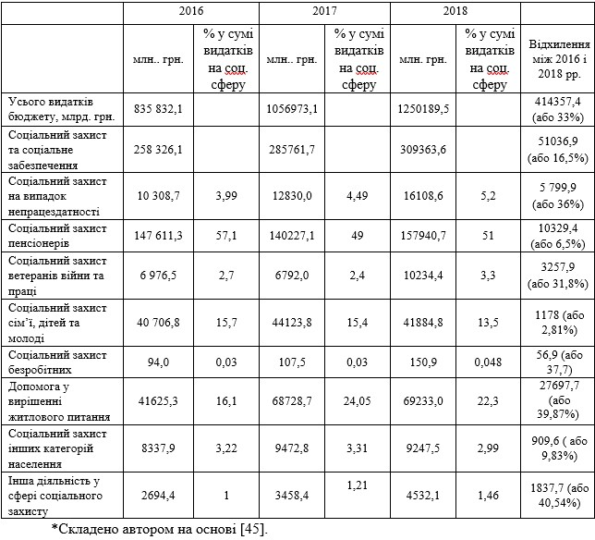
Фондом соціального страхування здійснюються виплати грошової допомоги з часткового безробіття (табл. 2.5).

Таблиця 2.5

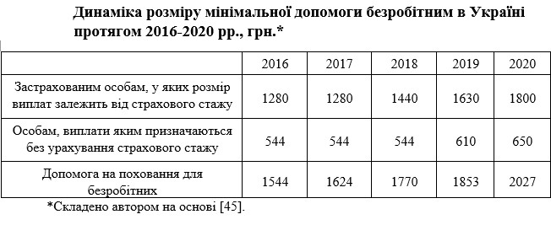
Проаналізувавши критерії таблиці можемо сказати, що виплата безробітним, розмір якої встановлюється відповідно до страхового стажу впродовж 2016-2020 рр. зросла на 520 грн. (40%), об’єм виплати населенню без урахування стажу на 116 грн. (19%), а виплата на поховання для безробітних на 483 грн. (31%). Об’єм мінімальних соціальних виплат визначаються відповідно до мінімуму, їхні розміри є дуже маленькими і не можуть забезпечити гідний рівень життя людям, які тимчасово не працездатні.
Відповідно до Закону України «Про державну допомогу сім’ям з дітьми» за рахунок коштів Фонду соціального страхування надається допомога при народженні дитини одноразова виплата та щомісячна виплата до трьох років, щомісячні виплати одиноким матерям, а також щомісячні виплати на дітей, які перебувають під опікою, чи піклуванням (табл. 2.6).
Впродовж 2016-2020 рр. розмір виплат при народженні дитини не змінилася, виплата на дітей матерям без чоловіка зросла на 37%, а допомога на дітей, під опікою, чи піклуванням збільшелась на 68%.

Таблиця 2.6

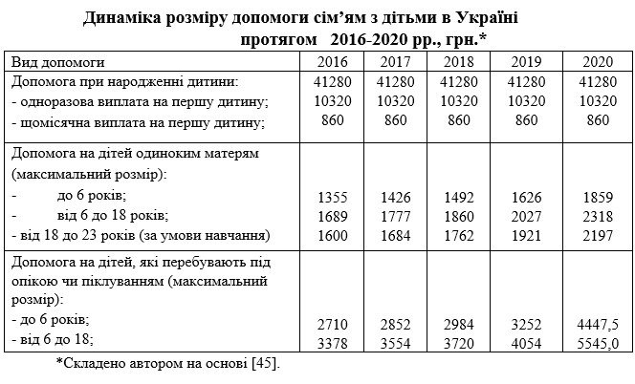
Таблиця 2.7

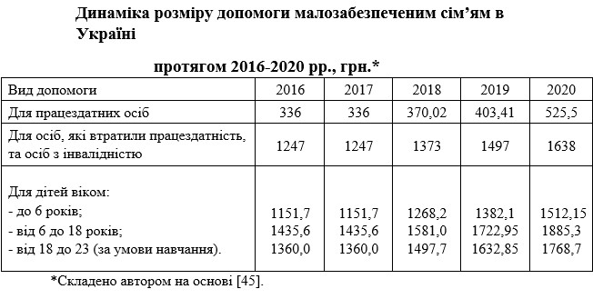
«Соціальні гарантії з охорони здоров’я – це сукупність економічних і юридичних спрямованих на реалізацію конституційних прав громадян щодо охорони здоров’я». [10, с. 432].» Соціальне право громадян України на охорону здоров’я, медичну допомогу та медичне страхування визначається статтею 49 Конституції України» [31].
Відповідно статті держава має створювати умови для найкращого та доступного медичного обслуговування, підвищувати розвиток фізичної культури і спорту, створювати санітарно-епідемічне благополуччя в країні, а також підтримувати розвиток лікувальних закладів усіх сферах власності. В статі написані гарантії населенню щодо надання безгрошової медичної допомоги у державних й комунальних установах охорони здоров’я, сеть яких не може скорочуватися.
Таблиця 2.8

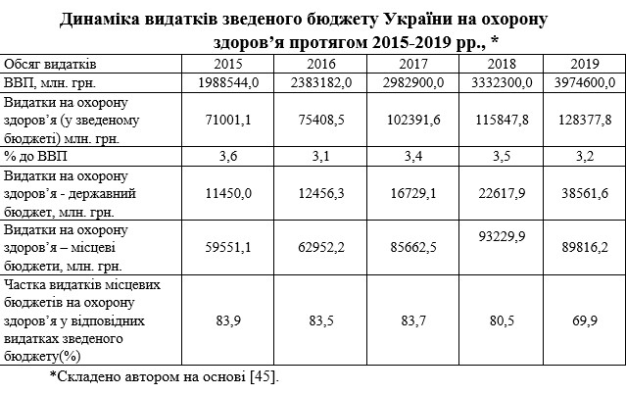
З табл. 2.8. можемо сказати, що виплати на охорону здоров’я впродовж 2016-2019 рр. збільшилися на 57476,8 млн. грн., в два рази. Підтримується галузь охорони здоров’я місцевими бюджетами, при цьому виплати місцевих бюджетів будуть 68,983,7 % загальних видатків.
«Видатки зведеного бюджету на охорону здоров’я у структурі ВВП становлять 3,1-3,6% за період дослідження. За висновком Всесвітньої організації охорони здоров’я національна галузь охорони здоров’я жодної країни не може забезпечити повноцінне надання якісної медичної допомоги своїм громадянам, якщо її фінансування на рівні менше ніж 5% ВВП» [33].
«У 2019-2020 рр. відбулись позитивні зміни для системи охорони здоров’я України – зроблені перші кроки до запровадження нової моделі фінансування. В першу чергу, було змінено підхід у фінансування. Від тепер гроші ідуть за пацієнтом» [33]. «Тобто, фінансування залежить від кількості пацієнтів, яких обслуговує медичний заклад. Лікарі, також отримують зарплату відповідно до кількості пацієнтів, які до них звертаються (через договір з сімейним лікарем).
Також, збільшено витрати на централізовану закупівлю ліків для важкохворих, що дозволяє практично повністю забезпечити медикаментами хворих на цукровий діабет, вірусні гепатити, ВІЛ/СНІД» [49].
Фінансування галузі на гуманітарний розвиток займає одну з основних позицій у реалізації державної політики. У табл. 2.9 бачимо динаміку виплат на цю сферу, хоча за останні 6 років виплати практично збільшилися, при співвідношенні з ВВП вони є з незнаними 71,9% за досліджуваний період.
«Фінансування соціальних гарантій споживання суспільних послуг передбачає спрямування коштів на забезпечення населенню гарантованих обсягів і якості соціально-культурного, побутового обслуговування та послуг у сфері освіти, охорони здоров’я, фізичної культури і спорту тощо» [48].

Таблиця 2.9

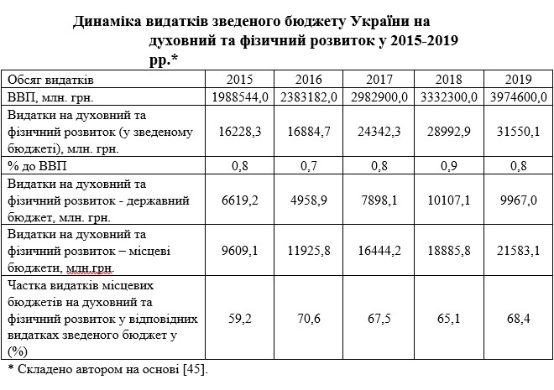
Головне навантаження на фінансування сфери припадає на місцеві бюджети. Частина серед загальних виплат спрямованих на сферу фізичної культури та спорту буде в середньому 55 %. Місцеві бюджети також виплачують заробітні плати робітникам галузі, стипендії відомим спортсменам та тренерам. Придбання устаткування, утримання, перебудова та капітальний ремонт спортивних приміщень фінансується за рахунок грошей небюджетних фондів, територіальних громад.
На наш погляд , галузь потребує удосконалення державного фінансування та пошуку інноваційних джерел надходжень для руху галузі, адже фізична культура і спорт – основа здорової нації.
«Також, не менш важливим аспектом є задоволення громадян їхніх соціальних потреб, що визначають становлення та розвиток людини як особистості. Освіта – це суспільне явище, що впливає на всі сфери економічного життя суспільства, та є важливим чинником досягнення високих темпів економічного зростання й підвищення добробуту населення» [40].
«В умовах становлення інформаційного суспільства найважливішим показником відтворення людського капіталу стає освіта. За різними оцінками, витрат на початкову і середню освіту країни отримують до 30% приросту ВВП, а за рахунок вищої освіти – до 8-15%» [39, с. 246].
За інформацією Міністерства фінансів України, зріст зростання видатків загального бюджету за останніх 6 років збільшились у 2 рази, у коштовному еквіваленті на 125 млрд. грн. Подивимось основні критерії зведеного бюджету фонду за 2015-2019 рр. (табл. 2.10).
Таблиця 2.10
Динаміка видатків зведеного бюджету на освіту у 2015-2019 рр.*
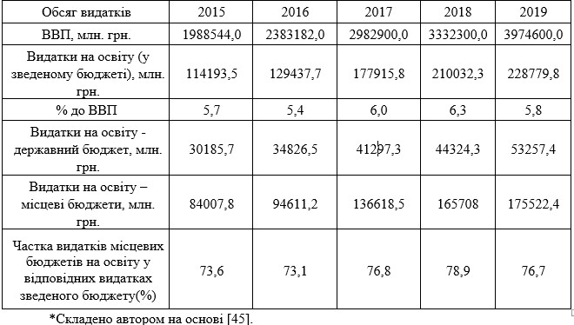
Впродовж 2016-2019 рр. значно збільшились виплати місцевих бюджетів на заклади освіти, у цілому вони зросли на 92,5 млн. грн. Найбільше грошей на освіту з місцевих бюджетів було визначено у 2017 р. та 2019 р., наслідком цього є впровадження змін децентралізації влади та старт змін Нової української школи.

Висновки до розділу 2
Державні соціальні норми та гарантії мають забезпечувати населення не мінімальний рівень життя, а високий. Рівень життя незахищених верст населення залежить від політики соціальної сфери держави. Країна буде керуватися не «мінімальними стандартами», а «високим», можна буде говорити про поліпшення рівня добробуту в Україні, тоді критерій якості життя українців буде рости.

РОЗДІЛ 3

НАПРЯМИ УДОСКОНАЛЕННЯ ДЕРЖАВНОГО ФІНАНСОВОГО ЗАБЕЗПЕЧЕННЯ СОЦІАЛЬНИХ ГАРАНТІЙ В УКРАЇНІ

3.1. Альтернативні джерела фінансового забезпечення соціальних гарантій населення
Характерною ознакою цивілізованості тієї чи іншої країни є не лише стале економічне зростання, а й покращення добробуту громадян, що переважно взаємопов'язано. В умовах загострення економічної і соціальної диференціації суспільство дедалі сильніше відчуває проблеми фінансового забезпечення соціальних гарантій населення. Скорочення соціальних витрат держави, перехід від зрівняльного надання соціальної допомоги до адресного, диференціація її розмірів і тривалості відповідно до стану сім'ї або людини, становлення системи соціальних послуг залежно від рівня та структури доходів і бюджетних можливостей держави зачіпає інтереси більшості населення і суперечить усталеній системі соціальних цінностей. Отже, сьогодні головним чинником прискорення соціальних реформ є незадовільність системи соціальних гарантій і спроб їх збереження, а головне невідповідність фінансовим можливостям держави.
Суттєві проблеми у бюджетному фінансуванні соціальних гарантій в Україні викликані як об'єктивними макроекономічними диспропорціями, успадкованими від минулої у реалізації самої соціальної політики держави. В умовах крайньої обмеженості бюджетних ресурсів, актуальним на сучасному етапі є розвиток альтернативних джерел фінансового забезпечення соціальних гарантій населення.
Як підтверджує світовий досвід, розвиток системи фінансового забезпечення соціальних гарантій повинен здійснюватися фінансові ресурси підприємств; спонсорство, меценатство, благодійництво; страхування; кредитування; плату за послуги.
У демократичному суспільстві має відбуватися повноцінне партнерство держави та благодійних організацій, створюючи сприятливі умови для розкриття громадського потенціалу й спрямування соціальної активності. Так, у Західній «Європі та у США близько третини соціальних програм здійснюється цими установами. За різними даними, у США зареєстровано понад 65 тисяч фондів, у Європі їх кількість коливається від 80 до 100 тисяч. Виходячи з джерел фінансування і програм діяльності, вони поділяються на фонди громад, а також приватні, корпоративні й операційні фонди» [1, с.151-152].
Найбільш поліпшеною формою філантропії у світі вважають від діяльності фондів населення. Система установ роботи забезпечує цим видам практично довічне існування. До фондів надходять гроші, які члени громади віддають на благодійну мету. Фонди цього типу не реалізують самодостатніх Фонди громад, зазвичай, мають так званий ендаумент - недоторканий фонд, який не виплачується на благодійні справи, а інвестується. Дохід від нього забезпечує постійне поповнення коштів фонду.
Однією з країн, де благодійна робота з вразливими сім'ями досягнула високого рівня розвитку, а благодійництво має більш ніж столітню історію, є Велика Британія.
Важливо, що закріплена британським законодавством основна роль місцевих органів влади у наданні послуг у соціальній сфері не означає монополію цих органів. У багатьох випадках соціальні заклади (агентства) волонтерського і приватного секторів володіють кращими ресурсами й досвідом, і тоді муніципалітети повністю фінансують діяльність таких закладів з місцевого бюджету, тобто «купують» їх послуги для населення. Подібну модель соціальних послуг варто розвивати і в Україні.
«Світовий рейтинг благодійності» подає інформацію про стан благодійності у світі для організацій та приватних осіб, які заінтересовані у розвитку громадянського суспільства.
Отже, в рейтингу благодійності Україна - на 106 місці (зі 140), опустившись з минулорічного 89 на 17 позицій. Такі дані містить Світовий рейтинг благодійності - 2016, який щороку видає британський фонд Charities Aid Foundation. Опитування рейтингу проводилося у 201 5 році у 145 країнах світу» [2].
В 2015 році українці надавали менше грошей, тобто, в країні збільшилося кількість волонтерів. Також громадяни почали більш допомагати незнайомцям. Середня сума виплат в 201 6 році склала 400 гривень. Звичайно гроші дають ті, кого не вважаєш заможними. Іноді меценати й самі потребують підтримки –це пенсіонери, громадяни які працюють у бюджетній сфери. Суспільство зменшило пожертви для військових в зоні АТО, але збільшили виплати хворим дітям та пораненим бійцям.
«На першому місці у Світовому рейтингу благодійності - 2016 знаходиться Мьянма, друге- третє ділять США і Австралія, за ними йде Нова Зеландія. Донедавна лідерами з фінансування благодійних програм у світі вважалися США. Впродовж останніх десяти років американські фонди щорічно витрачали на свої благодійнні проекти й ініціативи в середньому 30 млрд. дол. Найщедрішими в Європі є британці. Найменш схильні до благодійництва китайці» [2].
Основними труднощами доброчинної діяльності в Україні залишаються: недосконале законодавство; брак норм для здійснення благодійної діяльності; брак заохочувальних стимулів для благодійників; обмежені матеріальні фонди для підтримки сучасної діяльності організацій; недовіра громадськості до благодійництва; відсутність висококваліфікованих фахівців благодійної справи.
З метою подальшого забезпечення ефективності, відповідальності і прозорості діяльності вітчизняних благодійних фондів та організацій, а також для підтримки процесу розвитку благодійності в Україні необхідно виконати низку пріоритетних завдань, а саме [1, с.177-178]:
- вдосконалити вітчизняну законодавчу базу в сфері благодійництва з врахуванням міжнародного досвіду;
- запровадити стандарти благодійної діяльності та контроль за їх дотриманням;
- сформувати державну підтримку розвитку благодійності;
- зміцнити співпрацю між різними благодійними інституціями, органами виконавчої влади та місцевого самоврядування, бізнесом і ЗМІ;
- підвищити рівень довіри громадськості до благодійництва;
- підвищити професійний рівень роботи персоналу благодійних організацій;
- зміцнити вітчизняну інформаційно-методичну базу з питань благодійної справи.
Відсутність системного, комплексного виконання державою покладених на неї функцій по реалізації соціальної політики призводить самозахисті громадян на користь останнього. З такою думкою не можна не погодитися.
Щоправда, як свідчать наукові дослідження і світовий досвід, усунення суперечностей у розвитку благодійництва можливе «тільки за умови високого ступеня економічного й соціального розвитку» [3,с .67], що передбачає:
  - існування поряд із суспільним сектором великого приватного сектора, який займається наданням соціальних послуг і на рівні, не нижчому за державний сектор, задовольняє потреби населення в освіті, охороні здоров'я, соціальному захисті;
  - існування соціальних інститутів, спроможних ефективно управляти соціальними ресурсами без участі держави (добродійні організації, недержавні пенсійні, страхові фонди, асоціації взаємної допомоги, клуби за інтересами тощо);
  - високі доходи населення, що дають змогу повністю, без державних дотацій і субсидій, оплачувати послуги приватного сектора. Зниження соціальних витрат за наявності цих умов відбувається завдяки перекладанню на приватний сектор частини обов'язків щодо забезпечення населення товарами і послугами.
Формування зазначених умов може сприяти реалізація ідеї соціального підприємництва, в якій оптимально поєднується соціальна місія і ділова ініціатива, що повністю відповідає потребам і умовам сучасного етапу розвитку.
Зауважимо, що під соціальним підприємництвом розуміють діяльність, направлену на досягнення соціального ефекту від некомерційної організації. [4, с.251]. Таким чином, головне завдання некомерційних організацій на етапі становлення соціального підприємництва - навчитися самостійно заробляти гроші для виконання своєї місії, що дасть змогу громадським об'єднанням, з одного боку стати фінансово незалежними від донорів, на чиї ресурси зорієнтована більшість некомерційних організацій. Адже не секрет, що спонсори або міжнародні фонди, які надають гранти, намагаються реалізувати, крім своїх філантропічних намірів, власні політичні і/або ділові інтереси. З другого боку, розвиток соціального підприємництва означає залучення альтернативних джерел фінансування державних соціальних програм. Тобто соціальне підприємство - це така організація, яка має подвійну мету своєї діяльності - отримання прибутку та вирішення соціальних проблем. Звичайно, останнє є пріоритетом їхньої діяльності.
Американський бізнес-журнал Fast Company щорічно публікує список 25 кращих соціальних підприємців, допомагаючи найбільш ефективним організаціям, які надають соціальні послуги, звернути на себе увагу і отримати фінансування. Соціальне підприємництво навіть стало учбовою дисципліною, котра ввійшла в програму приблизно 30 американських бізнес-шкіл [5, с.48].
Проаналізувавши державну політику у сфері соціального підприємництва варто зазначити, що на відмінну від США, у Європі активно приймаються закони, що або записують певну організаційну форму за підприємствами соціальної сфери, або визначають показники та поняття соціального підприємства, соціальних підприємств при здійсненні закупівель (Закон про соціальні кооперативи (Італія, 1991 р.), Закон 4019/309-2011 «Про соціальну економіку та соціальні підприємства» (Греція), Закон про Соціальні кооперативи (Польща, 2006 р.), The Public Services (Social Value) Act (Закон про державні послуги (соціальні цінності)(Великобританія, 2012 р).
У США державна підтримка розвитку соціального підприємництва зводиться до: «усунення правових адміністративних бар'єрів, законодавчого забезпечення пільгових кредитів, розвитку соціального партнерства між державними організаціями, бізнесом і некомерційним сектором», надання преференцій в сфері ліцензування та сертифікації соціальних підприємств в таких сферах, як соціальне обслуговування, освіта, медицина. Також даним підприємствам гарантується можливість отримання соціальних замовлень від державних агентств. У даній країні відсутня практика активного залучення органів влади до підтримки соціальних підприємств, бо на сьогоднішній день питаннями у даній сфері займається Адміністрація малого бізнесу, яка, окрім питань пов'язаних з соціальними підприємствами, керує питаннями щодо розвитку малого бізнесу. Окрім вище зазначеного, уряд США здійснює фінансову підтримку соціальних підприємств - був створений Департамент соціальних інновацій, який щорічно надає близько 2 млн. дол. на підтримку найбільш перспективних інноваційних проектів, до числа яких потрапляють і соціальні підприємства.
Основними інструментами реалізації тієї чи іншої концепції державної підтримки є програми та стратегії. На сьогоднішній день найбільш активна робота у цій сфері проводиться у європейських країнах, оскільки, майже у кожній такій країні, приймалися чи стратегії, чи програми. Вдалими крокам Великої Британії на шляху розвитку соціального підприємництва можна вважати прийняття наступних державних стратегій: «Соціальне підприємництво: стратегія успіху», «Кращий бізнес : стратегія і план дій для соціальних підприємств Шотландії», в яких ставилися такі цілі як підвищення ролі соціального підприємства, відкриття ринків для таких підприємств, створення інтегрованої підтримки сектора та інше.
Державне сприяння розвитку соціального підприємництва передбачає передусім його нормативно-правове регламентування. Останнє у вітчизняному законодавстві обмежується Законом України «Про соціальні послуги», який не торкається всіх аспектів соціального підприємництва. Необхідно дати вичерпне тлумачення поняттю «соціальне підприємництво» в вітчизняному законодавстві.
Розглянемо податкове регулювання діяльності соціальних підприємств, що належать до різних суб'єктів приватного права в Україні.
Здійснення благодійною організацією соціального підприємництва відбувається згідно ЗУ «Про благодійну діяльність та благодійні організації в Україні» [6] та Податкового кодексу України (далі - ПКУ)[7]. Благодійна організація може провадити певну господарську діяльність (наприклад, створення сувенірної продукції або пошиття одягу) з метою досягнення статутних цілей, але винятково без цілей отримання прибутку. В статуті благодійної організації мають міститися положення, які дають право здійснювати певну господарську діяльність та визначають її як одне з джерел формування активів (доходів) благодійної організації.
Таким чином, профільне та податкове законодавство дозволяє благодійній організації самостійно створювати соціальне підприємство, не сплачувати податок з доходів (прибутків) від здійснення діяльності підприємства за умови дотримання вимог щодо положень статуту та ПКУ.
Здійснення громадською організацією соціального підприємництва відбувається згідно ЗУ Про громадські об'єднання [8] та ПКУ [7]. Одним із принципів діяльності громадських об'єднань згідно ЗУ Про громадські об'єднання є відсутність майнового інтересу. Тобто громадська організація має право вести підприємницьку діяльність (наприклад, проводити семінари, тренінги, конференції, надавати в оренду приміщення тощо) Щодо вимог ПКУ, то громадське об'єднання не є платником податку на прибуток за умов, аналогічних для благодійних організацій.
Отже, профільне та податкове законодавство дозволяє громадській організації самостійно створювати соціальне підприємство, не сплачувати податок з доходів (прибутків) від здійснення діяльності підприємства за умови дотримання вимог щодо положень статуту та ПКУ.
Якщо порівнювати податкове навантаження на діяльність соціального підприємства власне неурядової організації та підприємства на загальній системі оподаткування, то можна зробити висновок: коли доходи (прибутки) від здійснення діяльності соціального підприємства повністю спрямовуються на благодійну діяльність, неурядова неприбуткова організація не сплачує податок на прибуток з будь-якої суми, в той час, як прибуткове підприємство на загальній системі оподаткування зменшить дохід до оподаткування лише на 4 відсотки оподаткованого прибутку попереднього звітного року [7].
Але, якщо метою створення та діяльності соціального підприємства є спрямування лише частини доходу (прибутку) на благодійну діяльність, а решту частину доходів (прибутків) засновники мають розподілити між собою - треба обирати саме таку організаційно-правову форму. Потрібно враховувати, що профільне та податкове законодавство забороняє благодійним та громадським організаціям розподіляти доходи (прибутки) від будь-якої діяльності, у тому числі підприємницької між засновниками, учасниками та членами.
Особа, яка займається підприємницькою діяльністю, та перебуває на загальній системі оподаткування не може включити до витрат суми благодійної допомоги, які є доходом від діяльності, що спрямована на благодійність. Тому, така модель здійснення підприємницької діяльності з метою надання благодійної допомоги та вирішення інших соціальних проблем є значно податково навантаженою.
Згідно ПКУ, при застосуванні спрощеної системи оподаткування, ніяких податкових пільг щодо здійснення юридичною особою чи фізичною особою- підприємцем діяльності соціального підприємства не має. Тобто спочатку треба заплатити єдиний податок від суми доходу, а потім спрямовувати дохід (прибуток) на вирішення соціальних проблем. Тобто така модель є аналогічною з загальною формою оподаткування для фізичних осіб-підприємців в частині податкового навантаження на діяльність, спрямовану на благодійництво [7].
Проведений аналіз податкового регулювання діяльності соціальних підприємств, що належать до різних суб'єктів приватного права в Україні, як ми згадували раніше, є першим кроком у виборі організаційно-правової форми та форми оподаткування здійснення підприємницької діяльності на користь вирішення соціальних проблем.
Одною з причин непривабливості сфери соціальних послуг в Україні для вкладень приватного капіталу залишаються великі витрати на підготовчому етапі і, як наслідок, висока собівартість соціальних послуг, які надаються малим бізнесом. Проблема залучення приватного капіталу посилюється інформаційним вакуумом у сфері дослідження стану ринку соціальних послуг.
Отже, як бачимо, за кордоном держава відіграє головну роль у створенні та розвитку підприємств соціальної сфери, а тому, відповідно до вище зазначеного, рух розвитку українських соціальних підприємств вимагає розробки відповідної стратегії держави, зокрема, введення спеціальної нормативної бази для функціонування соціальних підприємств, даної програми розвитку з наголосами та державної фінансової підтримки, створення компонентів залучення бізнесу та загальних організацій для розвитку підприємництва соціальної сфери , та створення гарних умов у сфері оподаткування підприємств, оскільки велика кількість соціальних підприємств працюють у формі малого підприємства.
Таким чином, соціальне підприємництво в Україні потребує державної підтримки з боку нормативно-правового регламентування, а також відповідного рівня фінансового забезпечення та регулювання за допомогою фіскальних важелів державного впливу, що обумовлює необхідність здійснення певних змін у бюджетному та податковому законодавстві.
Викликає інтерес нова економічна модель - «соціальний бізнес», автором якої є лауреат Нобелівської премії світу Мухаммад Юнус. Згідно цієї моделі мета бізнесу не в максимізації прибутку, а в створенні соціальних благ. Соціальний бізнес і соціальне підприємництво, згідно розуміння М. Юнуса, не одне і теж саме. Соціальне підприємництво - більш ширше поняття, в межах якого кожна інноваційна ініціатива, що ставить за мету допомогу людям, може бути охарактеризована як соціальне підприємництво хоч на комерційній, хоч на некомерційній основі [5, с.48]. Виходить, що кожний, хто займається соціальним бізнесом є соціальним підприємцем.
Юнус також ініціатор так званого мікрофінансування, з цією метою він заснував Grameen Bank - в перекладі з бенгальського «сільський банк»). Банк видає невеликі кредити бідним на основі «системи солідарності», коли члени невеликих груп об'єднуються і несуть колективну відповідальність за повернення кредитів.
Соціальний бізнес не благодійна організація. Це бізнес в прямому значенні цього слова. В ході виконання своїх соціальних задач він повинен, подібно до будь-якого бізнесу, повністю окупати свої витрати, але залишаючись неприбутковою організацією. Зрозуміло також, що в повному розумінні слова соціальний бізнес не може гарантувати соціальне забезпечення населення. Такі гарантії, що ми підкреслювали неодноразово, самодіяльні категорії населення мають надавати самі собі, а тими, хто без власної вини не може гарантовано забезпечити своє існування (старі, немічні, хворі) повинна опікуватися держава.
На нашу думку, застосування економічної моделі «соціального бізнесу» в Україні допомогло б вирішити немало соціальних проблем, зокрема:
соціальний бізнес, котрий виробляє і продає високоякісні харчові продукти по низьким цінам для цільового ринку - дітей з малозабезпечених сімей. Ці продукти не можуть продаватись за великі гроші, оскільки вони не конкурують на ринку брендів класу «люкс» і не потребують дорогої упаковки і реклами, а також тому, що компанія- виробник не націлена на максимізацію прибутку;
соціальний бізнес, який створює системи відновлюваної енергії та продає їх за «розумними» цінами сільським громадам;
соціальний бізнес по переробці сміття, побутових стічних вод і інших відходів, котрі в іншому випадку забруднювали б навколишнє середовще в бідних регіонах.
Ми вважаємо соціальне підприємництво перспективним напрямком. В сучасній Україні в умовах крайньої обмеженості бюджетних коштів, воно потребує державної підтримки найперше нормативно-правового характеру в сфері бюджетного і податкового законодавства. З огляду на державно-приватне співробітництво при вирішенні соціальних проблем необхідно створити умови для ведення соціального бізнесу в Україні. Зокрема, потрібно сформулювати критерії щодо умов, на яких соціальному бізнесу можуть бути надані конкретні податкові пільги. Інвестиції в соціальний бізнес можна розглядати як пожертву на користь звільнених від податків благодійних організацій або фондів і також звільняти подібні внески від оподаткування.

3.2. Проблеми та напрями удосконалення фінансового забезпечення соціальних гарантій в Україні

За роки бюджетної реформи (прийняття Бюджетного й Податкового кодексів, законів України, спрямованих на децентралізацію державних фінансів) відбулось певне розмежування завдань щодо фінансування соціальних потреб між державним і місцевими бюджетами. Нині велика частка державних зобов’язань реалізується органами місцевого самоврядування через місцеві бюджети.
Вагомою причиною низької ефективності забезпечення соціальних гарантій населенню є необґрунтованість їх розмірів, а також недоліки у визначенні обсягів фінансових ресурсів для їх забезпечення. Вітчизняна практика планування акумуляції й використання коштів органами місцевого самоврядування на забезпечення соціальних гарантій містить суттєві недоліки в написанні місцевих бюджетів на різні строки перспективу. Відсутня система взаєморозумнь стратегічних пріоритетів державного та регіонального розвитку. Тож у бюджетному плануванні має активніше застосуватися програмно- цільовий метод. Він покликаний забезпечити розподіл бюджетних ресурсів одночасно по цілям, завданням та функціям держави. Крім того, він передбачає, що будь-які бюджетні виплати мають орієнтуватися на цілі, котрі відповідають стратегії для різних часових відрізків розвитку держави. Даний метод дозволяє досить гнучко підходити до формування завдань соціально- економічного розвитку, враховуючи пріоритети державної економічної, бюджетної й соціальної політики, а також суспільне значення результатів використання бюджетних коштів.
Кожен керманич органів влади чи державної установи має планувати виплату коштів з найкращим результатом і мінімальними втратами згідно із наголосом державної політики чи рішеннями місцевих громади. Пріоритети - як витратити більше грошей на соціальну сферу, як видані послуги відповідають потребам населення. Для визначення оцінки програм розробляється ланка показників, за допомогою яких можна знайти результати використання грошей.
Незважаючи на великі суми державних виплат, які спрямовуються на програми соціальної сфери, широкий спектр видів соціальної підтримки, якою в нашій країні користується значна частина громадян, не всі заходи виявляються найкориснішими .
Надання самостійності органам місцевого самоврядування потребує впровадження відповідної системи нагляду за їх діяльністю. Відповідно світовому досвіду, такий нагляд має бути фінансовим, який забезпечує відповідність фінансової діяльності нормам та вимогам чинного законодавства; та нормативного за виконанням органами місцевої громади своїх функцій з точки зору поліпшення використання коштів.
У табл. 3.1 наведено напрями вдосконалення фінансування соціальних гарантій населення України, що сформовані згідно з пропозиціями вчених.
Таблиця 2
Основні пропозиції щодо вдосконалення фінансового забезпечення соціальних гарантій країни
Напрями вдосконалення фінансування соціальних гарантій
1
О.С. Бурлака [19] | «Забезпечити ефективний перерозподіл функцій після адміністративної реформи серед органів центральної та місцевої влади та координацію дій для повного забезпечення виконання обов’язків держави щодо прав дитини. Передбачити та забезпечити достатнє фінансування з державного бюджету на забезпечення дітей-інвалідів та тяжкохворих дітей ліками, медичними препаратами, реабілітаційними послугами, імунопрофілактикою тощо.»
Л.Г Богуш [20] | Посилення перехресного контролю над виконанням зобов'язань із виплати мінімальної заробітної плати (як базової державної соціальної гарантії) в рамках систем безтарифної і погодинної оплати праці зусиллями постійних і тимчасових комісій Кабінету Міністрів, загальнодержавних і регіональних фіскальних структур та інспекцій праці. Упровадження обґрунтованої методики узгодження мінімальної заробітної плати, прожиткового мінімуму, решти прив'язаних до них базових соціальних стандартів у напрямі реалізації основоположних принципів соціальної держави. Оптимізація базових чинників соціальної і територіальної мобільності (ґрунтується на суспільно достатньому рівні доходів громадян, реалізації заходів державної політики із саморегулювання регіональних диспропорцій за рахунок розвитку територій з особливими режимами господарювання та інноваційної інфраструктури, цільового створення нових робочих місць, сприяння місцевим програмам залучення й побутового облаштування необхідної робочої сили). «Активізація» населення (засобами стимулювання підприємництва, самозайнятості та інноваційної активності суб'єктів господарювання).  Подальше підвищення рівня мінімальної заробітної плати, дотримання прийнятних нормативів оплати праці у відповідних нетарифних системах.  Оновлення змістового наповнення прожиткового мінімуму з виділенням його фізіологічного та соціального компонентів; регулярний перегляд відповідних наборів продуктів харчування, непродовольчих товарів і послуг, що становлять прожитковий мінімум, а також стандартів їх споживання.
Обґрунтування пропозицій щодо оптимізації соціального діалогу та колективнодоговірного регулювання трудових відносин, насамперед нестандартних; посилення механізмів захисту прав зайнятих на гідні умови, режим та оплату праці у разі фактичного вступу в трудові відносини, оформлені строковим трудовим до говором або цивільно-правовим комерційним договором. Контроль у сфері обмеження можливостей ухиляння роботодавців (як вітчизняних, так і зарубіжних компаній) від надання працівникам соціальнотрудових гарантій, у т. ч. на підприємствах, що змінюють форму власності, власника, організаційні підходи до ведення основних та допоміжних видів господарювання.
Посилення контролю над діяльністю із заборони «зарплати в конвертах», упровадження ефективних адміністративних механізмів подолання практики внесення до трудових договорів і строкових контрактів вимоги щодо нерозголошення розміру оплати праці.
Розроблення та виконання змістових і часових індикаторів та орієнтирів реалізації державних соціальних стандартів (показників рівня й якості життя, територіальних і міжрегіональних відмінностей, раннього попередження несприятливих соціальноекономічних тенденцій), обґрунтованих з огляду на можливості їх фінансування бюджетними, суспільними солідарними і приватними ресурсами.
М. Вуйченко [21] | Розроблення і прийняття Соціального кодексу. Зменшення податкового тиску на ті підприємства, установи, організації, підприємницькі структури, які роблять внесок у благодійні фонди.  Створення системи контролю над ефективним і раціональним використанням коштів для надання державної соціальної допомоги.  Упровадження єдиної обліково-інформаційної системи одержувачів соціальної допомоги.
В.О. Шликова, О.М. Леванда [22] | Уникнення заниження державних гарантій. Залучення працездатного населення у сферу зайнятості.  Забезпечення матеріальної підтримки найбільш уразливим домогосподарствам та здійснення переходу від усередненої адресної допомоги до індивідуальної або сімейної допомоги. Забезпечення гарантованим мінімальним доходом населення, яке не має можливості залучитися до ринку праці, за допомогою соціальних програм.
І.Є. Алімова [23] | Покращити економічну ситуацію в країні у напрямі припинення дестабілізації та кризи в економічній системі держави. Це дасть можливість вирішити проблеми тінізації економіки, несплати податків, зниження доходності бюджетів усіх рівнів та згортання бізнесу, а також проблеми, пов’язані з безробіттям. Ріст економіки повинен дати поштовх для зростання соціальних стандартів та рівня соціального забезпечення і соціального захисту всіх верств населення, у тому числі внутрішньо переміщених осіб.  Вирішувати проблеми внутрішньо переміщених осіб комплексно з покращенням економічної, екологічної, політичної, фінансової ситуації в країні, оскільки епізодичне вирішення проблемних моментів, які стосуються внутрішньо переміщених осіб, не є ознакою європейського суспільства.

Панування бюджетного фінансування щодо реалізації соціальних гарантій, неможливість його зниження без погіршення якості життя вимагають упровадження додаткових альтернативних джерел фінансування соціальних видатків. Окреслені пропозиції наводять низку підходів до оновлення існуючих джерел фінансування соціальних стандартів. Також фахівці пропонують звернути увагу на реорганізацію міжбюджетних відносин щодо перерозподілу повноважень місцевих і державних органів влади в процесі планування необхідних обсягів фінансування соціальних потреб кожної територіальної громади. Проблематику фінансової бази забезпечення населення соціальними послугами сучасні науковці пропонують вирішити шляхом удосконалення їх адресності, тобто доцільно підвищити координацію роботи органів. Вищезазначені пропозиції допоможуть якісно реформувати систему фінансування соціальних гарантій, що дасть змогу зменшити соціальну напругу в суспільстві.

Висновки до розділу 3
Головною причиною проблем фінансування є те, що у даній системі забезпечення фінансового та соціального захисту головним є принцип розподілу. Згуртовані кошти розподіляються між різноманітними формами соціального захисту, також фінансування відбувається за рахунок грошей державних фондів, а не страхових виплат, що збільшує податкове навантаження на українську бюджетну систему.

ВИСНОВКИ
Дослідження теоретичних і практичних засад фінансового забезпечення соціальних гарантійдозволило зробити такі висновки:
Соціальне забезпечення є обов'язковим елементом національної економічної системи, відображає рівень соціального добробуту, є важливою умовою національної економічної та соціальної стабільності. Після проголошення незалежності Україна поступово сформувала розгалужену систему соціального забезпечення. Національне соціальне забезпечення можна розділити на базове та додаткове забезпечення. Під основним соціальним забезпеченням ми розуміємо: мінімальну заробітну плату, мінімальний дохід, мінімальну пенсію, розмір державного соціального забезпечення та інші соціальні виплати. Додаткове соціальне забезпечення включає рівень життя, заробітну плату працівникам різної кваліфікації в державних установах і організаціях, студентські стипендії, індексацію доходів, забезпечення гарантованої соціальної культури, забезпечення житлом, транспортом, сімейними послугами.
Головною метою соціальних гарантій є визначення соціальних прав та політики держави щодо забезпечення потреб громадян, механізм реалізації яких визначається згідно з матеріальними благами населення, визначеними Конституцією України.
Система механізмів реалізації соціальної політики держави, заснованої на концепції всебічного розвитку особистості, є розгалуженою і багатосторонньою. При цьому, центральними елементами даної системи виступають державні соціальні гарантії та державне соціальне забезпечення, без яких неможлива реалізація жодної соціальної політики. Законодавством і, в тому числі, державними соціальними гарантіями встановлюються правові норми та гарантії у сфері соціальної політики та визначаються порядок і механізми функціонування механізмів її формування та реалізації. А призначення державного соціального забезпечення – забезпечити функціонування законодавчо закріплених механізмів за допомогою необхідних фінансових, кадрових, інформаційних та інших ресурсів, відповідної інфраструктури та програм розвитку.
Кожне розглянуте вище джерело фінансового забезпечення соціальних гарантій населення заслуговує на увагу. Значення благодійності не можна заперечувати. Особливо корисним для України є зарубіжний досвід доброчинної діяльності. Потребує удосконалення нормативно-пра- вовове забезпечення у цій сфері з обов'язковим врахуванням міжнародного досвіду. На нашу думку, аби не допустити зловживання доброчинність необхідна в екстремальних ситуаціях і при наданні допомоги дітям з малозабезпечених сімей, а також людям з важкою інвалідністю, котрі не можуть допомогти собі самостійно. Не варто забувати, - коли перестаратися, то доброчинність позбавляє людей ініціативи і відповідальності. Безоплатне роздавання благ породжує не благо самодопомоги і самоствердження, а породжує гріх утриманства.
В умовах крайньої обмеженості бюджетних коштів резерви позабюджетного фінансування соціальних гарантій знаходяться в таких джерелах:
- самодіяльні категорії населення мають надавати гарантії самі собі, лише тими, хто без власної вини не може гарантовано забезпечити своє існування (старі, немічні, хворі) повинна опікуватися держава;
- благодійництво і спонсорство філантропічного характеру з боку фізичних і юридичних осіб;
- соціальні допомоги і послуги на засадах во лонтерства;
- соціальне підприємництво на засадах соціальної місії бізнесу, його некомерційної діяльності та добровільної ділової ініціативи; приклад соціального підприємництва за рубежем має стати орієнтиром для соціальних підприємців в Україні.

СПИСОК ВИКОРИСТАНОЇ ЛІТЕРАТУРИ
- Американська модель соціального захисту населення. 2018. URL: http://www.pilga.in.ua/.
- Антонович М. М. Україна в міжнародній системі захисту прав людини: монографія. Київ: Вид. дім ―KM Academia‖, 2000. 150 с.
- Антропов В. В. Соціальний захист в країнах ЄС. Історія, організація, фінансування, проблеми: монографія. Москва : «Економіка», 2012. 271 с.
- Арістотель. Політика. Твори: в 4 т. Москва, 1984. Т. 4. 830 с.
- Баранник Л. Б. Фінансовий механізм системи соціального захисту населення України: проблеми становлення та перспективи розвитку : монографія. Дніпропетровськ : ДДФА, 2012. 496 с.
- Баранник Л. Б. Прожитковий мінімум як основа фінансового планування в системі соціального захисту населення України. Вісник Запорізького національного університету. 2012. № 2 (14). С. 171-179.
- Бориченко К.В. Юридичний механізм забезпечення права на соціальний захист : дис. … канд. екон. наук : 12.00.05. Одеса , 2020. 234 с.
- Бурдейна Ю. В. Фінансове забезпечення соціальних гарантій в Україні. Інтерент-форум «Сучасні проблеми реформування фінансової системи України» 2018. С. 56-73. URL: http://udpu.uaforums.net/--vt8.html.
- Василик О. Д. Державні фінанси України: підручник. Київ. ЦНЛ, 2004. 608 с.
- Владимиров К.М., Чуйко Н. Г., Рогальський О.Ф. Місцеві фінанси: навчальний посібник. Херсон : ОЛДЫ-ПЛЮС, 2009. 352 с.
- Ватченко О.Б. Дослідження рівня життя населення в Україні. Держава та регіони. Економіка та підприємництво. 2016. №4. С. 22-28.
- Говорушко Т.А. Страхування: навч. посіб. Львів: «Магнолія 2006», 2014. 328 c.
- Горин В.П. Державне фінансове забезпечення соціальних гарантій: дис. канд. екон. наук : 08.00.08. Тернопіль, 2010. 283 с.
- Греба Р. Соціальне сприяння особам, які перебувають у складних життєвих обставинах, як основа громадсько-правової моделі системи соціальних послуг. Державне управління та місцеве самоврядування. 2016. № 4(31). С. 51-56.
- Давидюк О.О. Світовий досвід фінансування соціальних виплат. Аспекти публічного управління. 2017. № 9. С. 24-33.
- Двірник М.Б. Проблеми та перспективи медичного страхування в Україні. Форум фінансових дискусій «Стратегічні орієнтири». 2016.С. 24-30. URL: http://libfor.com/index.php?newsid=265.
- Дерега В.В. Соціальна і гуманітарна політика: навч. посіб. Миколаїв: Вид-во ЧДУ ім. Петра Могили, 2012. 178 с.
- Державна політика: підручник / НАДУ при Президентові України; ред. кол.: Ю. В. Ковбасюк, К. О. Ващенко, Ю. П. Сурмін та ін. Київ: НАДУ, 2014. 448 с.
- Дубович К. В. Реформи соціальних послуг в Україні: сучасний стан та перспективи впровадження. Аспекти публічного управління. 2015. № 3(17). С. 64-69.
- Європейська соціальна хартія. Відомості Верховної Ради України (ВВР) 2007. №51. (ETS N 163). URL: http://zakon3.rada.gov.ua/laws/show/994_062.
- Європейський кодекс соціального забезпечення (переглянутий).URL: http://zakon2.rada.gov.ua/laws/show/994_329.
- Загальна декларація прав людини: прийнята і проголошена резолюцією 217 А (III) Генеральної Асамблеї ООН від 10 грудня 1948 р. URL: http://zakon2.rada.gov.ua/laws/show/994_015.
- Звєряков М. І. Теоретична парадигма сталого розвитку та українські реалії. Економіка України. 2018. №10. С. 10-31.
- Івашова Л. М. Фінансові механізми реалізації соціальної політики держави: пільги та субсидії для населення. Економіка України. 2012 №4. C. 56-61.
- Інтернет-портал «Наше слово». URL: http://nslovo.com/blog/bilshe-4tysyach-za-misyats-vytrachajeserednostatystychna-simya-na-chernihivschyni.
- Карамишев Д. Соціальне страхування як механізм реалізації соціальної політики держави. Публічне управління: теорія та практика. 2011. № 1. С. 128-132.
- Кізима Т.О. Соціальні трансферти як джерело доходів домогосподарств. Економіка та держава. 2015. № 6. С.46-54.
- Клименко А.Л. Соціальний захист і соціальне забезпечення в умовах євроінтеграції України: окремі аспекти. Теорія і практика правознавства. 2017. № 2 (12). С. 1-10.
- Ковязина К.О. Щодо удосконалення методики визначення споживчого кошику. 2018. URL: http://www.niss.gov.ua/articles/1233/.
- Комплексна оцінка бідності в Україні та регіонах за 2010-2015 рр. Київ. Інститут демографії та соціальних досліджень НАН України, 2016. 16 с.
- Конституція України: 1996 р. URL: http://zakon.rada.gov.ua/cgibin/law2/main .
- Конвенція про мінімальні норми соціального забезпечення. Конвенція №102. Конвенції та рекомендації, ухвалені міжнародною організацією праці. 1919-1964. Т.І. МОП. Женева. 2001. С. 554–563.
- Концепції реформи фінансування системи охорони здоров’я URL: http://zakon3.rada.gov.ua/laws/show/1013-2016- %D1%80.
- Корецька С.О. Соціальна політика України: теорія, методологія, механізми реалізації : монографія .Донецьк, Юго-Восток, 2010. С. 445.
- Крюков О.І. Соціальна забезпеченість населення як чинник побудови соціальної держави: Україна та Європейський досвід. URL: www.nbuv.gov.ua/e-journals/...2/.../09.pdf
- Максимучук О. Системи забезпечення соціального захисту в зарубіжних країнах. Фінансова політика та економічне регулювання. 2015. № 23. С. 11-35.
- Мала О. С. Соціальне страхування в Україні: сучасний стан та перспективи розвитку. Державне управління та місцеве самоврядування. 2016. № 4(31). С. 51-56.
- Мальований М.І. Соціальне страхування: Навчальний підручник Умань : «Сочінський», 2011. 476 с.
- Мальований М.І. Фінансові аспекти функціонування системи соціального захисту населення в Україні: монографія: Умань: СПД Сочінський, 2016. 496 с.
- Молдован О. О. Стратегія реформування системи державних фінансів України: завдання, пріоритет, механізми: аналітична доповідь Київ : НІСД, 2014. 48 с.
- Нікітчина О. В. Особливості формування інституту соціального захисту населення України. Економіка. Управління. Іновації. 2015. №6. С-24-30.
- Новіков В. Актуальні питання реформування системи соціального захисту населення. Україна: аспекти праці. 2015. №4. С. 6-11.
- Основи законодавства України про загальнообов'язкове державне соціальне страхування: Закон України від 16.06.2005. №23. URL: http://zakon.rada.gov.ua/cgi-bin/laws/main.cgi?nreg=16%2F98-%E2%F0.
- Офіційний сайт Державної казначейської служби України URL: http://www.treasury.gov.ua/main/uk/index.
- Офіційний сайт Міністерства фінансів України URL https://mof.gov.ua/uk.
- Петрущак. А. Програмно-цільовий метод та ефективність бюджетних програми. Матеріали Всеукраїнської студентської інтернет-конференції. 2016. С. 34-54.
- Пігуль Н. Фінансове забезпечення соціальної сфери в Україні. Вісник Національного банку України. 2015. № 1. С. 30-40.
- Піщуліна О. Фінансові, соціальні та правові аспекти пенсійної реформи в Україні. Світовий досвід та українські реалії. Центр Разумкова: Заповіт, 2017. 456 с.
- Піщуліна О. Щодо зміни підходів до формування соціальних стандартів в Україні. Національний інститут стратегічних досліджень. 2016. С. 120-125.
- Пиворчук Л.В. Інституційне забезпечення реалізації соціальних гарантій держави у національній економіці : дис. канд. екон. наук : 08.00.03. Рівне, 2016. 189 с.
- Письменний В. Планування та управління фінансовими ресурсами територіальних громад. Асоціація міст України-К., ТОВ «Підприємство «ВІ ЕН ЕЙ», 2015. 396 с.
- Поляк Н. О. Порівняння українського законодавства у галузі соціального забезпечення з нормами Європейського кодексу соціального забезпечення. Актуальні питання кодифікації законодавства України. Інститут законодавства Верховної Ради України. 2010. №2. С. 11-16.
- Про загальнообов'язкове державне пенсійне страхування: Закон України від 1.03.2003. №1058-IX. URL: http://zakon.rada.gov.ua/cgibin/laws/main.cgi?nreg=1058-15.
- Про прожитковий мінімум: Закон України від 15.07.1999. №966-XIV. URL: http://zakon.rada.gov.ua/cgi-bin/laws/main.cgi?nreg=966-14.
- Про державні соціальні стандарти та державні соціальні гарантії: Закон України від 05.10.2000р. 2017-III. URL: http://zakon4.rada.gov.ua/laws/show/2017-14.
- Про загальнообов'язкове державне соціальне страхування у зв'язку з тимчасовою втратою працездатності та витратами, зумовленими похованням: Закон України від 18.01.2001. №2240-III. URL: http://zakon.rada.gov.ua/cgi-bin/laws/main.cgi?nreg=2240-14.
- Про загальнообов'язкове державне соціальне страхування від нещасного випадку на виробництві та професійного захворювання, які спричинили втрату працездатності Закон України від 22.02.2001. №1105-XIV. URL: http://zakon.rada.gov.ua/cgibin/laws/main.cgi?nreg=1105.
- Про загальнообов'язкове державне соціальне страхування на випадок безробіття Закон України від 02.03.2000. №1533-III. URL: http://zakon.rada.gov.ua/cgibin/laws/main.cgi?nreg=1533-14.
- Ревун К. Фінансові аспекти реалізації гуманітарних цілей в управлінні збалансованим розвитком національної економіки. Світ фінансів. 2015. №4. С. 22-31.
- Реут А.Г. Система державної соціальної допомоги в Україні: сучасні виклики та вплив на бідність. Демографія та соціальна економіка. 2015.
№ 1 (23). С. 44-54.
- Система соціального забезпечення в Україні y 2014–2015 рр. і після: У напрямку ефективних мінімальних рівнів соціального захисту. Міжнародна організація праці; Група технічної підтримки з питань гідної праці та Бюро МОП для країн Центральної та Східної Європи. Будапешт: МОП, 2016. URL: http://www.ilo.org/wcmsp5/groups/public/---europe/---rogeneva/---srobudapest/documents/publication/wcms_504530.pdf.
- Скрипнюк О. В. Права і свободи людини та громадянина: міжнародні стандарти, національна практика та проблеми їх конституційної модернізації в Україні. Проблеми законності. 2014. №125. С. 56–63.
- Соціальний захист населення у Німеччині. 2018. URL: http://ipzn.org.ua/svitovyj-dosvid-modelej-sotsialnoyi-polityky-ta-yihmozhlyvist-vykorystannya-v-ukrayini/
- Система соціального захисту населення у Франції. 2019. URL: http://www.pjv.nuoua.od.ua/v1_2019/22.pdf.
- Соціальний захист населення в Японії. 2015.URL: http://ipzn.org.ua/svitovyj-dosvid-modelej-sotsialnoyi-polityky-ta-yihmozhlyvist-vykorystannya-v-ukrayini/.
- Cтратегія розвитку ситеми соціальних послуг в Україні на період до 2022 року. URL: https://bureau.in.ua/downloads/news/2016-04-08/STRATEGYYAROZVYTKUSYSTEMY-SOTSIALNYH-POSLUG.pdf.
- Тищенко О.В. Державні соціальні стандарти та гарантії ,як основа соціального забезпечення в Україні. Юридичний вісник. Повітряне і космічне право. 2015. № 4. С. 97-102.
- Шамрай Б.М. Гарантії прав та свобод військовослужбовців в Україні : дис. канд. екон. наук :12.00.02. Київ, 2018. 205 с.
- Шкарпута Л.М., Морозов С.М. Словник іншомовних слів. Київ: Наук. думка, 2000. 680 с.
- Щербіна В.К. Соціальні стандарти і соціальні гарантії у системі вимірювання рівня життя населення. 2010. URL: http://nbuv.gov.ua/UJRN/znpkhnpu_eko_2010_10_30.
- Шлапак О.В. Державні фінанси України в сучасних умовах: проблеми стабілізації та антикризового. Фінанси України. 2014. № 4. С. 7-31.URL: http://nbuv.gov.ua/jpdf/Fu_2014_4_3.pdf 72
- Юрій М.Ф. Політологія : навч. посіб. Київ: Дакор, КНТ, 2006. 416 с.
- Юрій С.І., Бескид Й.М. Бюджетна система України: навч. посіб. Київ: НІОС. 2000. 400 с.
- Ролз Дж. Теория справедливости. Новосибирск: Новосиб. 1995. 535с.
- Философский энциклопедический словарь / ред.-сост.: Е. Ф. Губский, Г. В. Кораблева, В. А. Лутченко. М.: ИНФРА-М, 1999. 576 с.
- PovcalNet: an online analysis tool for global poverty monitoring. The World Bank URL: http://iresearch.worldbank.org/PovcalNet/index.htm
- System of Social Protection and Social Procurement in Ukraine. Real Status and Reform Prospects. К.: Centre for Public Expertise, 2019. 104 p.

